СОВРЕМЕННОЕ ОБРАЗОВАНИЕ ДЛЯ УСПЕШНОГО БУДУЩЕГО!

УЧРЕЖДЕНИЕ ОБРАЗОВАНИЯ «БЕЛОРУССКАЯ ГОСУДАРСТВЕННАЯ АКАДЕМИЯ СВЯЗИ»

ВЫСШЕЕ ОБРАЗОВАНИЕ I СТУПЕНИ
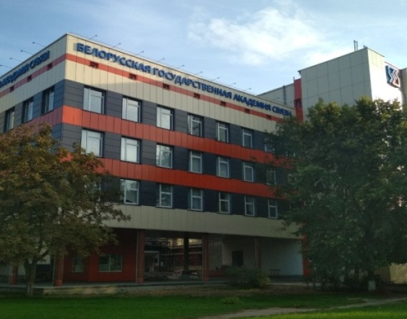
Дни открытых дверей:
12 марта, 9 апреля, 14 мая, 11 июня 2022 года
начало в 11.00
по адресу г. Минск ул.Ф.Скорины, 8/2

ВЫПУСКНИКУ СРЕДНЕГО СПЕЦИАЛЬНОГО ОБРАЗОВАНИЯ
сокращенная форма получения образования
(дневная и заочная форма получения образования)

Специальность | Направление  Специализация | Квалификация | Вступительные  испытания  в 2022 году | План  приема на 2022 |  |  |  | 2021 год |  |  |  | Конкурс  в 2022 г.
 |  |  |  | бюджет |  | платное |  | бюджет |  | платное
 |  |  |  | д | з | д | з | К | ПБ | К | ПБ
Инфокоммуникационные технологии  (по направлениям) | Сети инфокоммуникаций | инженер по  инфокоммуникациям | Математика (письм.), Основы информационных технологий (письм.) | 5 | 15 | 15 | 45 | 2,0(д)  3,5(з) | 187(д)  193(з) | 1,0(д)  1,3(з) | 115(д)  146(з) | Конкурс проводится по группе специальностей
Инфокоммуникационные системы  (по направлениям) | Техническая эксплуатация | инженер по  инфокоммуни-кационным системам |  | 25 | 15 | 20 | 50
 | Сопровождение программного обеспечения
Почтовая связь | - | инженер почтовой  связи |  | 20 | 20 | - | 5 | 2,0(д)  1,8(з) | 173(д)  154(з) | 1,0(д)  - | 140(д)  - | Конкурс проводится по специальности

На сокращенный срок получения высшего образования по специальностям:

ИНФОКОММУНИКАЦИОННЫЕ ТЕХНОЛОГИИ или ИНФОКОММУНИКАЦИОННЫЕ СИСТЕМЫ
Принимаются выпускники ССО, получившие образование по нижеперечисленным специальностям:
- Техническая эксплуатация радиоэлектронных средств;
- Проектирование и производство радиоэлектронных средств;
- Системы радиосвязи, радиовещания и телевидения;
- Сети телекоммуникаций.

ПОЧТОВАЯ СВЯЗЬ
Принимаются выпускники ССО, получившие образование по специальности: Почтовая связь.

Выпускники ССО, получившие образование по специальности: Тестирование программного обеспечения, могут поступать на
ИНФОКОММУНИКАЦИОННЫЕ СИСТЕМЫ
(СОПРОВОЖДЕНИЕ ПРОГРАММНОГО ОБЕСПЕЧЕНИ)
на дневную форму получения образования.

Выпускники, получившие образование по нижеперечисленным специальностям:
- Технологическая подготовка и наладка станков и манипуляторов с ПО управлением (по направлениям);
- Мехатроника;
- Монтаж и эксплуатация электрооборудования (по направлениям);
- Электроника механических транспортных средств;
- Техническая эксплуатация авиационного оборудования (радиоэлектронное оборудование);
- Производство и техническая эксплуатация приборов и аппаратов;
- Программируемые мобильные системы;
- Программное обеспечение информационных технологий;
- Вычислительные машины, системы и сети;
- Электронные вычислительные средства;
- Микро - и наноэлектронные технологии и системы;
- Микроэлектроника;
- Многоканальные системы телекоммуникаций;
- Автоматизация технологических процессов и производства;
- Автоматизация и управление теплоэнергетическими процессами;
- Автоматизированные электроприводы;
- Техническое обслуживание технологического оборудования и средств робототехники в автоматизированном производстве (по направлениям):
МОГУТ ПОСТУПАТЬ ТОЛЬКО НА СПЕЦИАЛЬНОСТЬ ИНФОКОММУНИКАЦИОННЫЕ ТЕХНОЛОГИИ (СЕТИ ИНФОКОММУНИКАЦИЙ)

Приглашаем вступить в VIBER-сообщество «Абитуриент Академии Связи 2022»
ПОЛНОЕ ИНФОРМАЦИОННОЕ СОПРОВОЖДЕНИЕ И КОНСУЛЬТАЦИИ СПЕЦИАЛИСТОВ ПРИЕМНОЙ КОМИССИИ
УО «БЕЛОРУССКАЯ ГОСУДАРСТВЕННАЯ АКАДЕМИЯ СВЯЗИ»!
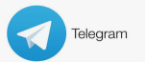
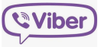
наш сайт:http://bsac.by

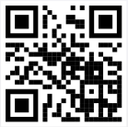
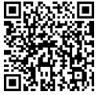
Отсканируйте QR-код, чтобы присоединиться
к сообществу
Абитуриент
Академии связи 2022

ЖДЕМ ВАС! ПРИЕМНАЯ КОМИССИЯ +375 17 379 41 14, г. Минск, ул. П.Бровки, 14

